**Dzīvokļi jaunajos projektos Rīgas apkārtnes novados 2025. gada 1. pusgadā**

Rīgas apkārtnes novados jauno projektu dzīvokļu darījumu vidējā cena 2025. gada pirmajā pusgadā bija 1779 EUR/m². Tādējādi dzīvokļu cenas bija par 11 % augstākas nekā 2024. gada 2. pusgadā. Savukārt, salīdzinot ar 2024. gada pirmo pusgadu, dzīvokļu darījumu vidējā cena 2025. gadā bija par 15 % augstāka. Jauno projektu segmentā Rīgas apkārtnē cenu pieaugums bija ievērojami lielāks nekā Rīgas mikrorajonos, kur cenas 2025. gadā palielinājās vien par 4 %. Rīgas apkārtnes jauno projektu dzīvokļu cenas bija par vidēji 20 % zemākas nekā Rīgas mikrorajonos. Jauno projektu dzīvokļu cenu atšķirības starp Rīgu un tās apkārtni samazinās, jo 2024. gadā cenas atšķīrās vidēji par 26 %.

**Jauno projektu dzīvokļu Rīgas apkārtnē cenu dinamika, EUR/m²**

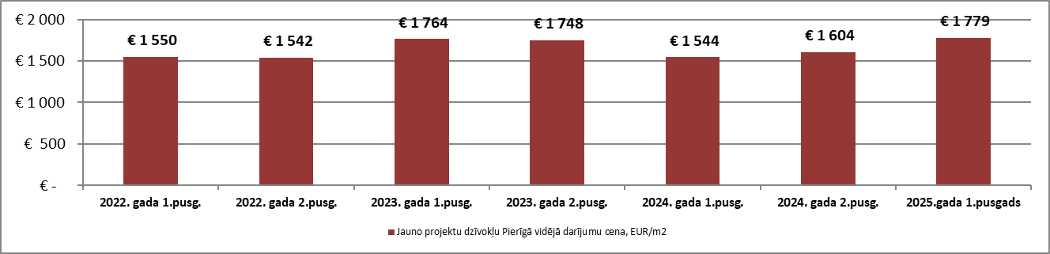

*Avots: VALSTS ZEMES DIENESTS*

Līdzīgi kā Rīgas mikrorajonos, kur 2025. gada pirmajā pusgadā dzīvokļu darījumu skaits jaunajos projektos pieauga (+36 %), arī Rīgas apkārtnes novados dzīvokļu darījumu skaits ievērojami palielinājās. Darījumu skaits salīdzinājumā ar 2024. gada otro pusgadu pieauga par 28 %, bet salīdzinājumā ar tā paša gada pirmo pusgadu – par 39 %. Salīdzinot ar 2023. gadu, 2025. gadā reģistrēts līdzīgs darījumu skaits.

**Rīgas apkārtnes jauno projektu dzīvokļu darījumu skaita dinamika**

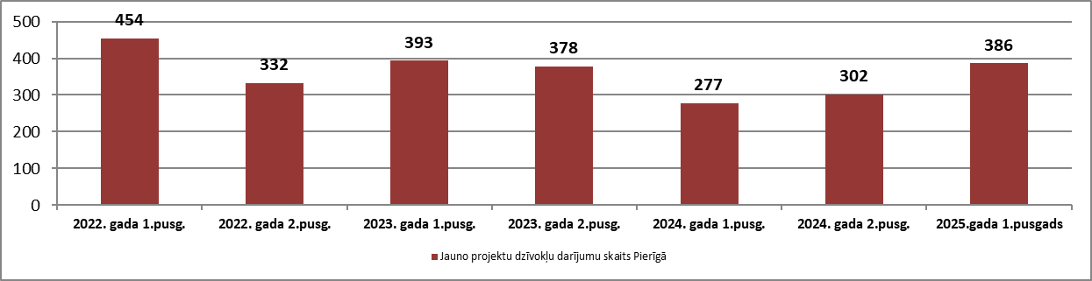

*Avots: VALSTS ZEMES DIENESTS*

2025. gada pirmajā pusē visbiežāk jauno projektu dzīvokļu darījumi reģistrēti Mārupes novadā – 142. Darījumu skaits šajā novadā salīdzinājumā ar iepriekšējo gadu pieauga – 2024. gada pirmajā pusē tika reģistrēti 77, bet visa gada garumā 180 dzīvokļu darījumi. Šogad, visticamāk, Mārupes novadā būs ievērojami lielāks darījumu skaits. Otrs darījumu ziņā bagātākais novads bija Ropažu novads, kur 2025. gada 1. pusgadā tika reģistrēti 94 darījumi, kas ir par 47 % vairāk nekā tajā paša periodā pērn. Trešais lielākais dzīvokļu darījumu skaits reģistrēts Ķekavas novadā, kur tas bija līdzīgs kā iepriekšējā gadā. Vismazākais dzīvokļu darījumu skaits jaunajos projektos Rīgas apkārtnē bija Saulkrastu novadā, un arī šajā novadā būtiskas izmaiņas netika novērotas.

**Dzīvokļu jaunajos projektos darījumu skaits Rīgas apkārtnē**

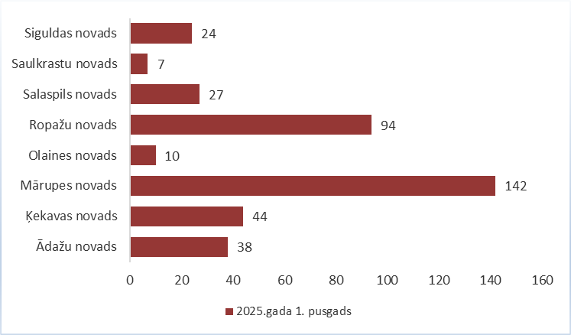

*Avots: VALSTS ZEMES DIENESTS*

Augstākā vidējā dzīvokļu darījumu cena jaunajos projektos 2025. gada 1. pusgadā bija Mārupes novadā. Mārupē dzīvokļu cenas 2025. gadā palielinājās vidēji par 13 %. Dārgākais dzīvoklis jaunajā projektā 2025. gada pirmajā pusē Rīgas apkārtnē pārdots Mārupes novadā, Piņķos, Salienas ciematā, Turaidas ielā 5, projektā *Parklife Apartamenti* par vairāk nekā 3 500 EUR/m². 2025. gada 1. pusgadā visvairāk darījumu vidējā cena palielinājās Ropažu novadā – par 16 %. Turpretī Saulkrastu novadā darījumu vidējā cena šogad būtiski saruka – par 27 %. Saulkrastu novadā līdz ar to konstatēta dzīvokļu darījumu zemākā vidējā cena 2025. gadā. Arī Ķekavas novadā vidējā cena nedaudz samazinājās (-2 %).

**Rīgas apkārtnes jauno projektu dzīvokļu darījumu kvadrātmetra vidējā cena, 2024-2025**

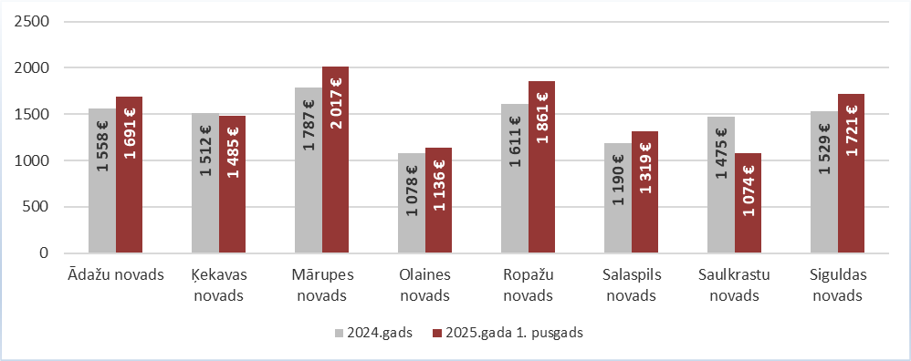

*Avots: VALSTS ZEMES DIENESTS*

2025. gadā Rīgas apkārtnē jauno projektu darījumi visvairāk reģistrēti cenu diapazonā no 1 200 līdz 1 400 EUR/m². Šajā cenu kategorijā darījumi visbiežāk notika Ropažu novadā, lielākoties divās vietās – Stopiņu un Ropažu pagastā. Salīdzinoši daudz darījumu reģistrēti arī cenu diapazonā no 1 600 līdz 1 800 EUR/m². Lielākā daļa jeb 39 % no šiem darījumiem reģistrēti Mārupes novadā.

**Rīgas apkārtnes jauno projektu darījumu skaita dalījums pēc kvadrātmetra cenu diapazoniem 2025. gada 1. pusgadā**

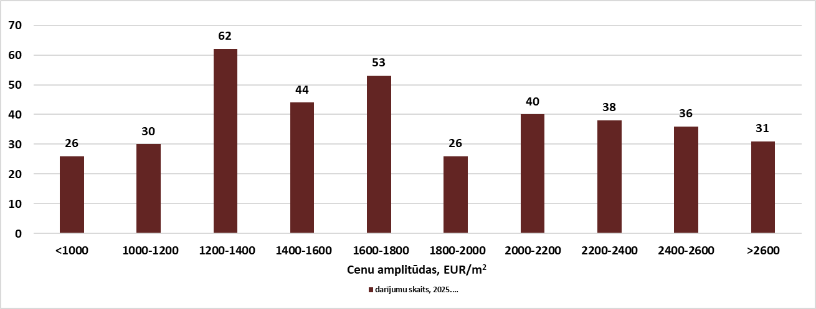

*Avots: VALSTS ZEMES DIENESTS*

Analizējot dzīvokļu darījumus pēc istabu skaita dzīvoklī, secināms, ka Rīgas apkārtnē 2025. gadā gandrīz puse no darījumiem notika ar trīsistabu dzīvokļiem (46 %). Rīgas apkārtnē populārākie bija trīsistabu dzīvokļi, savukārt gan Rīgas mikrorajonos, gan Rīgas centrā 2024. gadā darījumos dominēja divistabu dzīvokļi. Rīgas apkārtnē vismazāk darījumu notika ar vienistabas dzīvokļiem (3 %) un lielas platības (piecas istabas un vairāk) dzīvokļiem (5 %).

**Rīgas apkārtnes jauno projektu darījumu skaita dalījums pēc istabu skaita dzīvoklī 2025. gada 1.pusgadā**

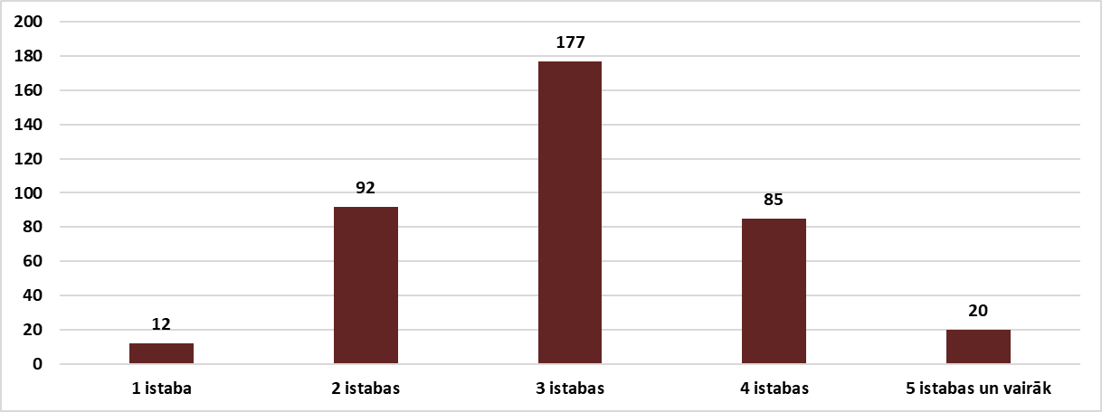

*Avots: VALSTS ZEMES DIENESTS*

**Mārupes novads**

Mārupes novada jaunajos projektos 2025. gada 1. pusgadā pavisam notika 142 dzīvokļu darījumi, kas ir visaugstākais rādītājs Rīgas apkārtnes novados. Līdz ar to Mārupes novadu var pamatoti uzskatīt par populārāko novadu šajā tirgus segmentā. Prognozējams, ka dzīvokļu darījumu skaits šogad kopumā būs augstāks nekā pērn, kad visa gada laikā tika reģistrēti 180 darījumi. Jauno projektu dzīvokļu darījumu vidējā cena 2025. gadā Mārupes novadā visā Rīgas apkārtnē bija visaugstākā – 2 017 EUR/m2. Salīdzinājumā ar iepriekšējo gadu tā palielinājās par 13 %, kas ir otrs lielākais cenu pieaugums aiz Ropažu novada. Dārgākais dzīvokļa darījums Mārupes novadā reģistrēts Piņķos, Salienas ciematā, Turaidas ielā 5, projektā *Parklife Apartamenti,* par vairāk nekā 3 500 EUR/m². Šajā projektā reģistrēti vēl divi darījumi par 2 900-3 000 EUR/m². Salīdzinoši augstas dzīvokļu cenas darījumos bija projektā *Muuna*, Mārupes novadā, Mārupē, Gaujas ielā 5C. Šajā projektā arī bija vislielākais reģistrēto dzīvokļu darījumu skaits Mārupes novadā 2025. gada 1. pusgadā. Dzīvokļu darījumu cenas šajā projektā gandrīz 3 000 EUR/m2, bet vidējā darījumu cena šajā projektā bija 2 628 EUR/m2. Salīdzinoši augstas dzīvokļu pārdošanas cenas Mārupes novadā bija Mārupē, Mazajā Zemturu ielā 14, projektā *Ozolzīles*, kur dzīvokļu cenas sasniedza 2 600-2 700 EUR/m2. Joprojām liela aktivitāte vērojama *Vecozolu namu* ēkās, kur otrreizējā tirgū notiek salīdzinoši daudz darījumu.

**Ropažu novads**

Ropažu novada jaunajos projektos 2025. gada 1. pusgadā reģistrēti 94 dzīvokļu darījumi, kas ir otrais augstākais rādītājs Rīgas apkārtnes novados. Darījumu skaits salīdzinājumā ar 2024. gadu palielinājās (2024. gadā kopumā reģistrēti 118 dzīvokļu darījumi). Jauno projektu dzīvokļu darījumu vidējā cena 2025. gadā Ropažu novadā bija otra augstākā aiz Mārupes novada – 1 861 EUR/m2. Salīdzinājumā ar iepriekšējo gadu tā pieauga par 16 %. Šis ir lielākais vidējās cenas pieaugums starp Rīgas apkārtnes novadiem 2025. gada 1. pusgadā. Dārgākie darījumi notika projektā *Dreilinga mājas* (*Bonava*) Ropažu novadā, Stopiņu pagastā, Ulbrokā, Mazā Robežu ielā un Robežu ielā. Dzīvokļu darījumu cenas šajā projektā sasniedza 2 400-2 600 EUR/m2. Arī dārgākais dzīvokļa darījums Ropažu novadā reģistrēts projektā *Dreilinga mājas* par vairāk nekā2 700 EUR/m2*.* 2024. gadā dzīvokļu darījumu cenas Ropažu novadā nepārsniedza 2 500 EUR/m2, turpretim2025. gada pirmajā pusē sešos darījumos cenas pārsniedza šo robežu.

**Ādažu novads**

Ādažu novada jaunajos projektos 2025. gada 1. pusgadā pavisam notika 38 dzīvokļu darījumi. Ādažos nebija novērojams darījumu skaita pieaugums salīdzinājumā ar iepriekšējo gadu (2024. gadā kopumā 66 dzīvokļu darījumi). Visbiežāk darījumi 2025. gadā Ādažu novadā reģistrēti Podnieku jaunajās mājās, kur kopumā pārdotsd 21 dzīvoklis. Dārgākais dzīvokļa darījums Podniekos reģistrēts projektā *Ūbeļu nami*, kas atrodas Ādažu novadā, Ādažos, Ūbeļu ielā 10, par 2 008 EUR/m2. Dzīvokļu darījumu vidējā cena Ādažu novadā 2025. gadā bija 1 691 EUR/m2. Salīdzinājumā ar 2024. gadu tā palielinājās par 9 %. Dārgākie dzīvokļu darījumi Ādažu novadā reģistrēti projektā *The Pearl*, kas atrodas Mazā Baltezera krastā. Darījumu cenas šajā projektā bija 2 234-2 645 EUR/m2, un tās bija augstākas nekā bija 2024. gadā. Dārgākais darījums reģistrēts ar trīsistabu dzīvokli par 2 645 EUR/m2.

**Ķekavas novads**

Ķekavas novada jaunajos projektos 2025. gada 1. pusgadā pavisam notika 44 dzīvokļu darījumi. Darījumu skaits salīdzinājumā ar 2024. gadu saglabājās līdzīgs (2024. gadā – 83 darījumi). 2024. gadā Ķekavas novadā bija vērojams darījumu skaita pieaugums. Jauno projektu dzīvokļu darījumu vidējā cena 2025. gadā Ķekavas novadā bija 1 485 EUR/m2. Vidējā cena salīdzinājumā ar 2024. gadu noslīdēja par 2 %. Lielākā daļa no dzīvokļu darījumiem notika Baložu pilsētā. Dārgākie darījumi reģistrēti jaunajā projektā Ķekavas novadā, Ķekavas pagastā, Baložos, Lakstīgalu ielā 14. Šajā projektā, kurš atbilst A energoefektivitātes klasei, dzīvokļu cenas darījumos sasniedza 2 000-2 200 EUR/m2. Arī dārgākais dzīvokļa darījums Ķekavas novadā 2025. gada pirmajā pusē reģistrēts tieši šajā projektā – par 2 177 EUR/m2.

**Siguldas novads**

Siguldas novada jaunajos projektos 2025. gada 1. pusgadā pavisam notika 24 dzīvokļu darījumi. Darījumu skaits salīdzinājumā ar citiem Rīgas apkārtnes novadiem bija zems. Salīdzinot ar 2024. gadu, darījumu skaits saglabājās līdzīgs. Jauno projektu dzīvokļu darījumu vidējā cena 2025. gadā Siguldas novadā bija 1 721 EUR/m2. Tādējādi dzīvokļu cenas Siguldas jaunajos projektos palielinājās par vidēji 13 %, salīdzinot ar iepriekšējo gadu. Gandrīz visi dzīvokļu darījumi notika Siguldas pilsētā. Siguldā dārgākie dzīvokļu darījumi sasniedza 2 300 EUR/m2. Visvairāk darījumu Siguldā 2025. gadā reģistrēti pēdējā desmitgadē celtās ēkās Dzērveņu ielā. Šajos projektos dzīvokļu darījumu vidējā cena bija 1 946 EUR/m2, kas, salīdzinot ar 2024. gadu, arī palielinājās.

**Salaspils novads**

Salaspils novada jaunajos projektos 2025. gada 1. pusgadā pavisam notika 27 dzīvokļu darījumi. Darījumu skaits salīdzinājumā ar 2024. gadu bija līdzīgs. Gandrīz visi darījumi notika Salaspils pilsētā. Jauno projektu dzīvokļu darījumu vidējā cena 2025. gadā Salaspils novadā bija 1 319 EUR/m2. Tādējādi dzīvokļu cenas Salaspils jaunajos projektos palielinājās par vidēji 11 %, salīdzinot ar iepriekšējo gadu. Salaspilī dzīvokļu darījumu cenas jaunajos projektos 2025. gadā sasniedza 1 854 EUR/m2. Dārgākie darījumi reģistrēti ciematā *Tilderu kvartāls*, Tilderu ielā 2C, kur dzīvokļu darījumu vidējā cena bija 1 799 EUR/m2. Visbiežāk darījumi Salaspils novadā 2025. gadā reģistrēti 2007.-2008. gadam celtajās mājās Salaspils novadā, Salaspilī, Silmaļu ielā.2025. gada pirmajā pusē šajās ēkās reģistrēti 11 darījumi. Šajās ēkās dzīvokļu darījumu vidējā cena bija 1 193 EUR/m2.

**Olaines novads**

Olaines novada jaunajos projektos 2025. gada 1. pusgadā pavisam notika desmit dzīvokļu darījumi, kas bija viens no zemākajiem rādītājiem Rīgas apkārtnes novados. Darījumu skaits 2025. gadā samazinājās, jo 2024. gadā kopumā reģistrēti 28 dzīvokļu darījumi. Jauno projektu dzīvokļu darījumu vidējā cena 2024. gadā Olaines novadā 1 136 EUR/m2, kas bija otra zemākā Rīgas apkārtnes novados. Tomēr darījumu vidējā cena salīdzinājumā ar iepriekšējo gadu palielinājās par 5 %. Dārgākie darījumi Olaines novadā reģistrēti 2006./2007. gadā celtā jaunā deviņstāvu dzīvojamajā mājā Olainē, Dalbes ielā 8, kur cenas bija ap 1 200 EUR/m2. Citi darījumi galvenokārt notika Jaunolainē, kur dzīvokļu darījumu cenas bija 1 154-1 166 EUR/m2 robežās.

**Saulkrastu novads**

Saulkrastu novada jaunajos projektos 2025. gada 1. pusgadā pavisam notika septiņi dzīvokļu darījumi, kas bija pats zemākais rādītājs Rīgas apkārtnes novados. Darījumu skaits salīdzinājumā ar 2024. gadu bija līdzīgs. Jauno projektu dzīvokļu darījumu vidējā cena 2025. gadā Saulkrastu novadā – 1 074 EUR/m2. Salīdzinājumā ar iepriekšējo gadu kvadrātmetra vidējā cena samazinājās par 27 %. Visi darījumi notika projektā *Sun Republic*, Saulkrastos, Ainažu ielā 25, un projektā *Liepu nams*, Saulkrastos, Liepu ielā 1A. Dzīvokļu darījumu cenas projektā *Sun Republic* nepārsniedza 1 370 EUR/m2, bet projektā *Liepu nams* dārgākais dzīvokļa darījums 2025. gadā reģistrēts par 1 633 EUR/m2 (2024. gadā – par 1 855 EUR/m2). Projektā *Liepu nams* 2025. gada 1. pusgadā kopumā reģistrēti divi darījumi, bet *Sun Republic* projektā *–* pieci darījumi. Lētākās cenas jaunajos projektos Saulkrastu novadā bija Zvejniekciemā, kur Tallinas ielā 3, 7A un 9 dzīvokļu cenas bija robežās no 1 000 līdz 1 500 EUR/m2.